**パフォーマー大募集**

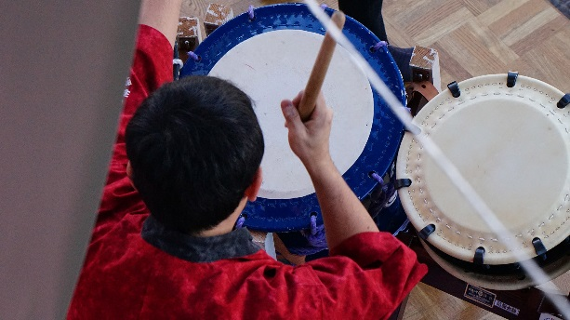**（会場運営ボランティア同時募集）**

WAO!楽しもう国際交流フェスティバルの会場では国際色が豊かになるように食べ物や出し物を企画しています。そんなフェスティバルをステージ上から盛り上げてくださる方（団体）を募集します。

会場運営全般をお手伝いいただけるボランティアも募集します。ご希望の方はたつの市国際交流協会までご連絡ください。

**い　　　つ：**2025年12月14日（日）10:00～14:30

**と　こ　ろ：**たつの市市役所　多目的ホールおよび周辺駐車場（たつの市龍野町富永1005-1）

**内　 容：**日本の伝統芸、世界各国のダンス、民族楽器の演奏、パフォーマンス（1ステージは20分程）

**参加費**：無料（出演に関する費用は出演者で負担）

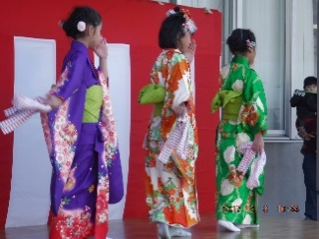**応募方法：**以下の申込書に記入し郵送、メール、又は持ち込みにて応募。活動風景の写真などがありましたら合わせてお送りください。

**締切：**9月26日（金）16:00まで

**選考方法：**たつの市国際交流協会にて内容等を考慮し出演者を決定し、1１月上旬に応募された方にご連絡いたします。なお、出演順につきましてもたつの市国際交流協会で決めさせていただきます。

**問合せ先**：たつの市国際交流協会 〒679-4129龍野町堂本38-1、

℡　0791-63-0221 火～土　9AM-4PM

**…出演申込書…**

|  |  |  |  |
| --- | --- | --- | --- |
| ふりがな  **団体名** | | | |
| ふりがな  **代表者氏名** | | | |
| **代表者住所** | 〒 | | |
| **代表者メールアドレス** | | ＠ | |
| **代表者電話番号** | | （　 ）　 － | |
| **パフォーマンスの紹介とその内容**  例：Jazzバンド。当日は「赤とんぼ」「さくらさくら」「上を向いて歩こう」をジャズ風にアレンジして演奏します。団体の紹介文があれば添付 | | |  |
| **メンバー構成と出演者人数**  例：OO中学校 吹奏楽部 ・・・合計10名 | | |  |

